Разработка интеллектуальной игры «Математика в других науках» для учащихся 6 класса.

Математическое мероприятие проводится во внеурочное время в форме путешествия по станциям. В нем задействованы учащиеся 6-х классов и, как помощники в проведении игры, учащиеся старших классов. Игра позволяет реализовать межпредметные связи с биологией, географией, литературой, историей.
Станции располагаются в учебных кабинетах. Оформление кабинетов-станций – задание для учащихся 8-9 классов. На дверях кабинетов вывешен плакат с названием станции. Оформление каждого кабинета соответствует названию станции. На доске записана цитата о связи данного предмета с математикой.
Перед началом игры все команды собираются вместе. Ведущий объявляет жюри –учащихся старших классов.
Каждая команда представляет свой девиз и название. Командам выдаются маршрутные листы. В них указаны все станции и очерёдность их прохождения. Время пребывания команды на станции – 7 минут. По истечении времени команда должна покинуть станцию и отправиться на следующую. На каждой станции команда получает кейс (конверт) с заданиями и, если это необходимо, справочной информацией. Правильность выполнения задания проверяет жюри (учащиеся старших классов). Начисленные баллы фиксируются в маршрутном листе.

Цель игры: повышение познавательного интереса школьников к урокам математики; закрепление изученного ранее учебного материала; развитие межпредметных связей; развитие сообразительности, логического мышления, эрудиции. Воспитание находчивости, умение работать в команде, формирование доброжелательных отношений в коллективе.
Станция «Биологическая»
Все задания оцениваются в 1 балл.
Задание 1. У этого животного две правые ноги и две левые ноги, две ноги спереди и столько же сзади. Сколько ног у этого животного?
Задание 2. Пара лошадей пробежала 40 км. Сколько километров пробежала каждая лошадь?
Задание 3. На грядке сидят 6 воробьев, к ним прилетели еще 5. Кот подкрался и схватил одного. Сколько птиц осталось на грядке?
Задание 4. Сейчас корова смотрит влево. Передвиньте 2 спички так, чтобы эта корова смотрела в вправо. 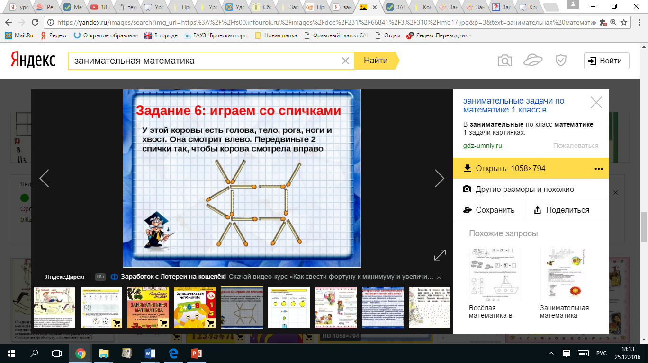
Задание 5. Какие птицы зашифрованы в этих ребусах?
а) 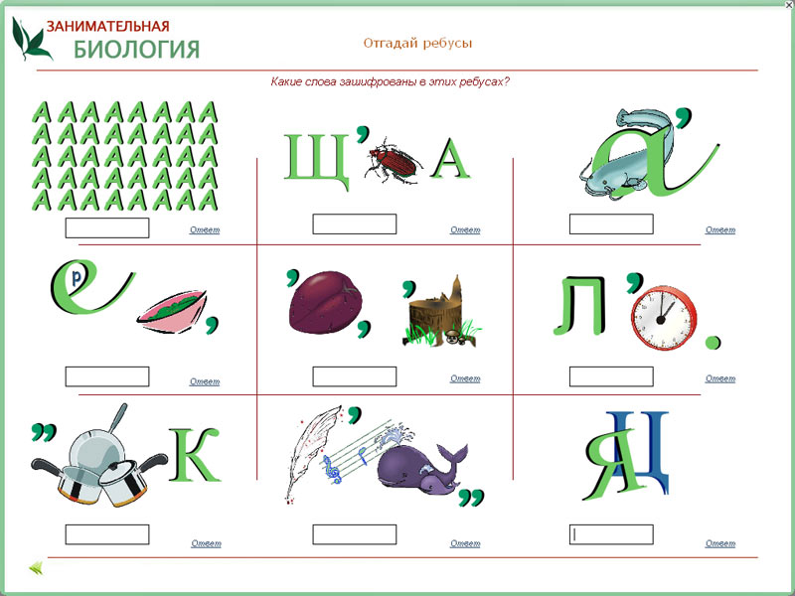б) в)
Станция «Словесная»
1. Запишите математические термины. Каждое правильно написанное слово – 0,5 балла
- Д…лимое
- К…мб…наторика
- Б…с…ктри…а
- Множ…тель
- Дли…а
- П…пенд…кулярные пр…мые
- Ча…ное
- Знам…натель
- Коэ…иц…нт
- Си…етрия
2. Фразеологическая математика. Вставьте числительные в известные фразеологизмы.
- очень глуп - у него всего....извилина.
- очень горько плакать - плакать в ... ручья.
- не общаясь, не выходить из дома - жить в ... стенах.
- абсолютно не нужен – как собаке ...нога.
- очень умен - ... пядей во лбу.
- смелый, храбрый – не трусливого ...
Станция «Географическая»
1. Отгадайте слова, являющиеся географическими понятиями, названиями и именами, в которых есть числительное 100. (Каждый правильный ответ 0.5 балла)
_ _ СТО _ - сторона света.
_ СТО _ - начало реки.
СТО _ _ _ _ - главный город страны.
_ _ СТО _ - город "Золотого кольца" России.
_ _ _ _ СТО _ _ _ _ - героический город в Крыму, давший название знаменитому вальсу. _ _ _ _ _ _ _ СТО _ - город РФ, порт на Тихом океане.
2. Решите географические анаграммы (переставив буквы в словах, получите географические термины). (Каждый правильный ответ 0.5 балла)
• ВЫБОР -> О _______ (крутой откос по берегу реки).
• ПОРТИК -> П _______ (река, впадающая в другую)
• ПОДВОДА ->В______ (падающий поток воды).
• РОЗГА -> Г _ _ _ _ (атмосферное явление).
• ЛАСКА -> С _ _ _ _ (каменная крутая гора).
• КАРЕ -> Р _ _ _ (водоем).

Станция «Литературная»
Учащиеся получают кейс с заданиями и справочной информацией.
Справочная информация: Старинные меры длины.
1 задание – 1 балл
«Семь верст молодцу не крюк». О каком расстоянии идет речь?
2 задание -1 балл
Кто выше: сказочный россиянин-коротышка Мужичок-с-ноготок или Дюймовочка?
3 задание -1 балл
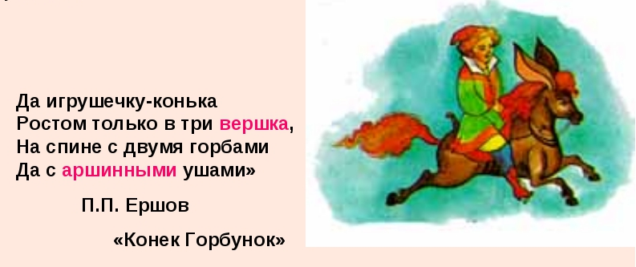
Определите рост Конька-Горбунка и длину его ушей.
4 задание – 2 балла
Н.А.Некрасов «Дедушка Мазай и зайцы»
«Вижу один островок небольшой-
Зайцы на нем собрались гурьбой.
С каждой минутой вода подбиралась
К бедным зверькам; уж под ними осталось
Меньше аршина земли в ширину,
Меньше сажени в длину».
Найдите площадь островка в м², считая, что он имеет форму прямоугольника? Ответ округлите до сотых.
5 задание
Определите вес золота в граммах. 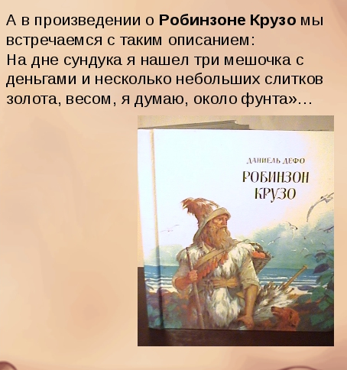
Станция «Историческая»
1 задание -2 балла
В древней египетской нумерации, зародившейся более 5000 лет назад, существовали особые знаки (иероглифы) для записи чисел 1, 10, 100, 1000, …: (Рис. 1).
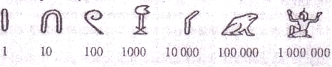
рис.1
Какое число записано на рис.2
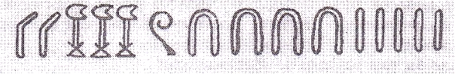
2 задание - 2 балла
Для обозначения цифр в латинском языке были приняты комбинации следующих семи знаков: I (1), V (5), X (10), L (50), С (100), D (500), М (1000).
Для запоминания буквенных обозначений цифр в порядке убывания придумано мнемоническое правило:
Мы Dарим Сочные Lимоны, Хватит Vсем Iх (соответственно M, D, C, L, X, V, I).
В MDCCCXII году произошло Бородинское сражение. Запишите этот год арабскими цифрами.
Цифры русского народа.
Наши предки пользовались алфавитной нумерацией, то есть числа изображались буквами, над которыми ставился значок ~, называемый «титло». Чтобы отделить такие буквы – числа от текста, спереди и сзади ставились точки.
Этот способ обозначения цифр называется цифирью. Он был заимствован славянами от средневековых греков – византийцев. Поэтому цифры обозначались только теми буквами, для которых есть соответствия в греческом алфавите.
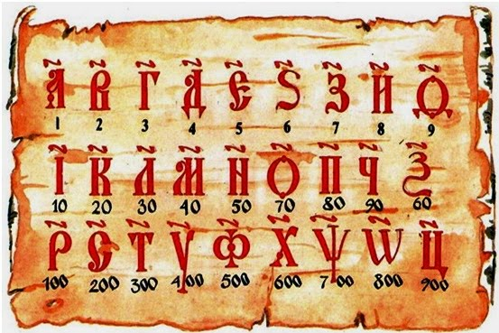
Для обозначения больших чисел славяне придумали свой оригинальный способ:

Десять тысяч – тьма,
десять тем – легион,
десять легионов – леорд,
десять леордов – ворон,
десять воронов – колода.
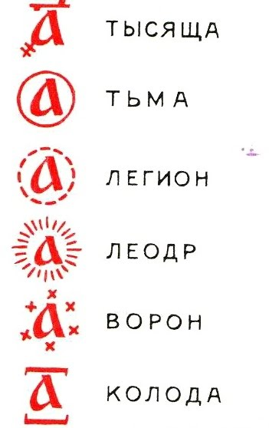
Такой способ обозначения чисел по сравнению с принятой в Европе десятичной системой был очень неудобен. Поэтому Пётр Ι ввёл в России привычные для нас десять цифр, отменив буквенную цифирь.
Запишите этими буквами-числами дату основания нашей школы 1981 год.
Станция «Спортивная»
1 задание-1балл

1. Юра, Саша и Олег занимаются гимнастикой, футболом и борьбой. Саша не занимается футболом и ходит «болеть» за борца. Юра и борец учатся в одном классе. Кто из мальчиков занимается каким видом спорта?
2. 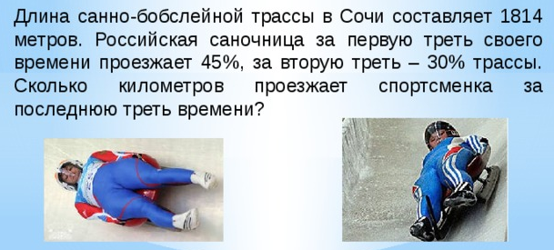
3.
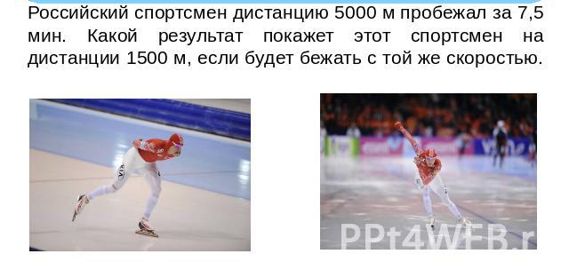
4. Ваня, Максим и Вова играли в шахматы. Каждый из них сыграл по 2 партии. Сколько всего партий было сыграно?

5 задание-1 балл
Решите задачу.
Занимательные беговые соревнования проходили на одном из стадионов. Бегунам было предложено пробежать по любому из предложенных путей, состоящих из различных дорожек. На дорожках, в свою очередь, установлены барьеры (число барьеров на каждой дорожке указано на рисунке). Известно, что на преодоление одного барьера все бегуны тратят одинаковое время, да и соперники собрались такие, что бегут с одинаковой скоростью. Таким образом, очевидно, победит самый сообразительный спортсмен, который выберет путь с наименьшим числом барьеров.
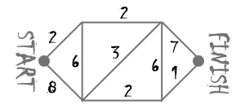

После прохождения всех станций команды вновь собираются вместе. Жюри подводит итоги и определяет победителя. Организаторы игры вручают командам грамоты.

Справочный материал (станция «Литературная»)
Меры длины (употреблявшиеся в России после "Указа" 1835 г. и до введения метрической системы):
1 верста = 500 саженей = 50 шестов = 10 цепей = 1,0668 километра
1 сажень = 3 аршина = 7 фут = 48 вершков = 2,1336 метра
Косая сажень = 2,48 м.
Маховая сажень = 1,76 м.
1 аршин = 4 четверти (пяди) = 16 вершков = 28 дюймов = 71,12 см
(на аршин обычно наносили деления в вершках)
1 локоть = 44 см (по разным источникам от 38 до 47 cm)
1 фут = 1/7 сажени = 12 дюймов = 30,479 см
1 четверть (пядь, малая пядь, пядница, пяда, пядень, пядка) = 4 вершка = 17,78 cm (или 19 см - по данным Б.А.Рыбакова)
Название п я д ь происходит от древнерусского слова "пясть", т.е. кисть руки. Одна из самых старинных мер длины (c 17-го века "пядь" заменили на "четверть аршина")
Синоним "четверти" - "четь"
Большая пядь = 1/2 локтя = 22-23 см - расстояние между концами вытянутого большого и среднего (или мизинца) пальцев.
"Пядень с кувырком" равен малой пяди плюс два или три сустава указательного или среднего пальца = 27 - 31 см.
1 вершок = 4 ногтя (по ширине - 1,1 см) = 1/4 пяди = 1/16 аршина = 4,445 сантиметра
- старинная русская мера длины, равная ширине двух пальцев (указательного и среднего).
1 перст ~ 2 см.
Новые меры (введены с XVIII века):
1 дюйм = 10 линий = 2,54 см
Название происходит от голландского - ''большой палец''. Равен ширине большого пальца или длине трех сухих зерен ячменя , взятых из средней части колоса.
1 линия = 10 точек = 1/10 дюйма = 2,54 миллиметра (пример: "трёхлинейка" Мосина - d=7.62 мм.)
Линия - ширина пшеничного зерна, примерно 2,54 мм.
1 сотая сажени = 2,134 см
1 точка = 0,2540 миллиметра
1 географическая миля (1/15 градуса земного экватора) = 7 верст = 7,42 км
(от латинского слова "милия" - тысяча (шагов))
1 морская миля (1 минута дуги земного меридиана) = 1,852 км
1 английская миля = 1,609 км
1 ярд = 91,44 сантиметра
Во второй половине XVII века аршин применяли совместно с вершком в различных отраслях производства. В [Описных книгахk оружейной палаты Кирилло-Белозерского монастыря (1668 г.) записано: "... пушка медная полковая, гладкая, прозванием Кашпир, московское дело, длина три аршина полодинадцаты вершка (10,5 вершка) Пищаль большая чугунная, Лев железная, с поясами, длина три аршина три чети с полувершком." Древнюю русскую меру "локоть" продолжали еще употреблять в быту для измерения сукна, полотна и шерстяных тканей. Как следует из Торговой книги, три локтя приравниваются двум аршинам. Пядь как древняя мера длины еще продолжала существовать, но так как значение ее изменилось из-за согласования с четвертью аршина, то это название (пядь) постепенно выходили из употребления. Пядь заменили на четверть аршина.
Со второй половины XVIII века подразделения вершка, в связи с приведением аршина и сажени к кратному отношению с английскими мерами, были заменены мелкими английскими мерами: дюймом, линией и точкой, но прижился только дюйм. Линии и точки применялись сравнительно мало. В линиях выражались размеры ламповых стекол и калибры ружей (например, десяти- или 20-линейное стекло, известное в обиходе). Точки применялись только для определения размеров золотой и серебряной монеты. В механике и машиностроении дюйм делили на 4, 8, 16, 32 и 64 части.
В строительном и инженерном деле широко применялось деление сажени на 100 частей.
Фут и дюйм, которыми пользовались в России, равны по величине английским мерам.
Указ 1835 г. определил соотношение русских мер с английскими:
Сажень = 7 футам
Аршин = 28 дюймам
На Руси использовались в торговле следующие меры веса (старорусские):
- берковец = 10 пудов
- пуд = 40 фунтов = 16,38 кг
- фунт (гривна) = 96 золотников = 0,41 кг
- лот = 3 золотника = 12,797 г
- золотник = 4,27 г
- доля = 0,044 г

Используемые интернет ресурсы:
http://ruspravda.info/Starinnie-russkie-meri-dlini-1504.html
http://ruspravda.info/Starinnie-russkie-meri-vesa-i-ploshchadi-1502.html
https://yandex.ru/images/search?img_url=https%3A%2F%2Fwww.metod-kopilka.ru%2Fimages%2Fdoc%2F31%2F25881%2F2%2Fimg29.jpg&p=4&text=%D0%BF%D0%BE%D1%81%D0%BB%D0%BE%D0%B2%D0%B8%D1%86%D1%8B%20%D0%B8%20%D0%BF%D0%BE%D0%B3%D0%BE%D0%B2%D0%BE%D1%80%D0%BA%D0%B8%20%D0%B2%20%D0%BA%D0%BE%D1%82%D0%BE%D1%80%D1%8B%D1%85%20%D1%83%D0%BF%D0%BE%D0%BC%D0%B8%D0%BD%D0%B0%D1%8E%D1%82%D1%81%D1%8F%20%D1%81%D1%82%D0%B0%D1%80%D0%B8%D0%BD%D0%BD%D1%8B%D0%B5%20%D0%BC%D0%B5%D1%80%D1%8B%20%D0%B4%D0%BB%D0%B8%D0%BD%D1%8B%20%D0%BC%D0%B0%D1%81%D1%81%D1%8B&noreask=1&pos=129&rpt=simage&lr=10837
https://yandex.ru/images/search?img_url=https%3A%2F%2Fsorokina-vera.100kursov.com%2Fuploads%2F2017%2F10%2F22%2F15%2F56%2Fcf884a8ae5d84c6edd1685499be0ff4f.jpg&p=1&text=%D0%BC%D0%B0%D1%82%D0%B5%D0%BC%D0%B0%D1%82%D0%B8%D0%BA%D0%B0%20%D0%B8%20%D1%81%D0%BF%D0%BE%D1%80%D1%82%20%D0%B7%D0%B0%D0%B4%D0%B0%D1%87%D0%B8&noreask=1&pos=59&rpt=simage&lr=10837
https://infourok.ru/urokigra-matematika-v-russkom-yazike-736787.html
https://yandex.ru/images/search?text=%D1%88%D0%B0%D1%85%D0%BC%D0%B0%D1%82%D1%8B%20%D0%BA%D0%B0%D1%80%D1%82%D0%B8%D0%BD%D0%BA%D0%B8&noreask=1&img_url=https%3A%2F%2Fopennov.ru%2Ffiles%2Fnews%2F66fb9de1c23baba6.jpg&pos=9&rpt=simage&lr=10837

